ΙΣΤΟΡΙΑ
Α΄ ΤΑΞΗ ΕΝ.Ε.Ε.ΓΥ.-Λ.
1^{ο} ΘΕΜΑ
1.α. Να αντιστοιχίσετε τα στοιχεία της στήλης Α με εκείνα της στήλης Β.

Α | Β
- Ζαν-Ζακ Ρουσσώ  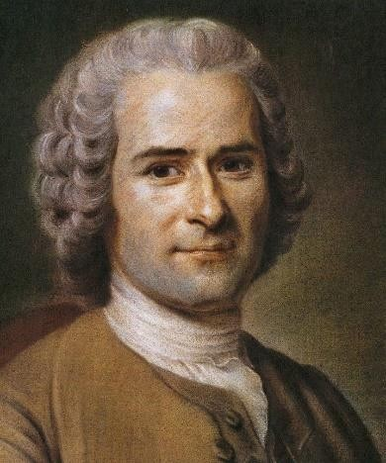  - Ελευθέριος Βενιζέλος  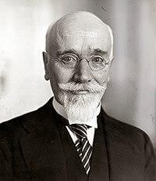  - Ιωάννης Καποδίστριας  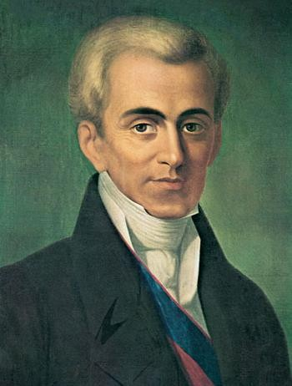 | - πρώτος κυβερνήτης της Ελλάδας  - αρχιεπίσκοπος Κύπρου  - Γάλλος διαφωτιστής  - πρωθυπουργός της Ελλάδας  - ο στρατός του νικήθηκε στα Δερβενάκια

- Δράμαλης
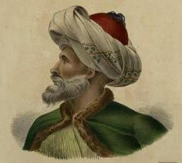

- Μακάριος Γ΄
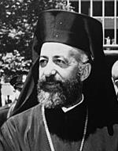
Μονάδες 10

1.β. Τι σημαίνουν οι φράσεις «Φιλική Εταιρεία» (μονάδες 8) και «Πανελλήνιον» (μονάδες 7);
Μονάδες 15

